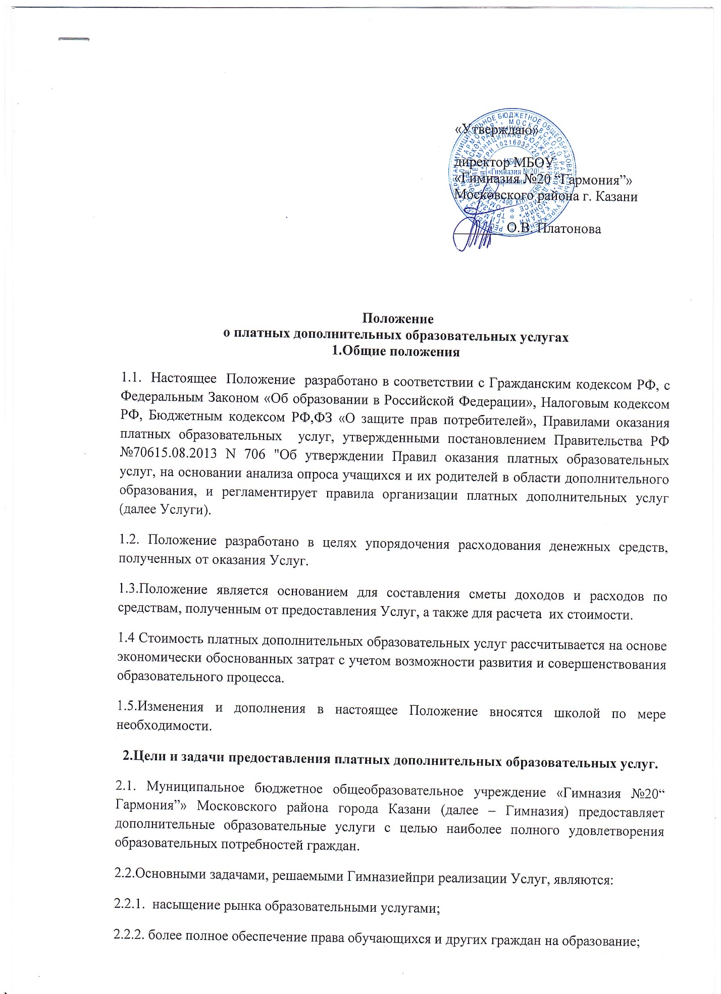

2.2.3.реализация дополнительных образовательных программ;
2.2.4.адаптация и социализация дошкольников, учащихся;
2.2.5.подготовка к поступлению в средние и высшее учебные заведения;
2.2.6. развитие творческих способностей, оздоровление учащихся;
2.2.7.привлечение школой дополнительных источников финансирования.
2.3.Услуги не могут быть оказаны взамен или в рамках основной образовательной деятельности (в рамках основных образовательных программ и государственных образовательных стандартов).
2.4. Услуги в соответствии со ст.16 Закона РФ от 07.02.1992 № 2300-1 «О защите прав потребителей» могут оказываться только с согласия их получателя. Отказ получателя от предоставления дополнительных образовательных услуг не может быть причиной уменьшения объема предоставляемых ему основных услуг.
2.5. Оказание Услуг не может наносить ущерб или ухудшать качество предоставления основных образовательных услуг, которые школа обязана оказывать бесплатно для населения.
2.6.Осуществление Услуг не является предпринимательской деятельностью.
3.Перечень Услуг
3.1.Возможность оказания Услуг предусмотрена в Уставе школы.
4. Порядок формирования Услуг
4.1.Оказание Услуг, является дополнительной деятельностью гимназии, осуществляемой для получения собственных доходов и достижений целей, ради которых оно создано, в соответствии с Уставом гимназии.
4.2.Формирование дополнительных образовательных услуг, гимназия, осуществляет в следующем порядке:
- изучает спрос в Услугах и определяет предполагаемый контингент обучающихся;
-создаёт необходимые условия для предоставления Услуг с учётом требований по охране и безопасности здоровья обучающихся, в соответствии с действующими санитарными правилами и нормами;
- издаёт приказ об организации Услуг и назначает ответственного по школе за их организацию, определяет круг его обязанностей;
-обеспечивает кадровый состав;
-учебную программу;
-график предоставления Услуг;
-составляет смету доходов и расходов на оказание Услуг. Смета разрабатывается непосредственно школой и утверждается директором;
-оформляет трудовые договоры с работниками школы, занятыми предоставления Услуг;
-заключает договор с потребителем на оказание Услуг.
4.3.Директор гимназии утверждает следующие документы по введению Услуг:
- положение о платных дополнительных образовательных услугах;
- учебную программу;
-график предоставления Услуг;
-смету доходов и расходов.
4.4. Договор с потребителем заключается в письменной форме. Потребитель обязан оплатить оказываемые Услуги, в порядке и в сроки, указанные в договоре. Стоимость оказываемых услуг прописывается в договоре.
4.5. Гимназия обеспечивает потребителей достоверной информацией, размещенной в доступной для ознакомления месте. Вся предоставленная информация должна быть достоверной, понятной для восприятия, обеспечивать право правильного выбора потребителя.
5.Порядок организации бухгалтерского учёта
5.1. Бухгалтерский учет операции по платным дополнительным образовательным услугам осуществляется согласно договору.
5.2.Оплата Услуг производиться за безналичный расчет путем внесения суммы в банк и выдачи потребителю квитанции установленного образца.
7. Права и обязанности образовательного учреждения и потребителя платных дополнительных образовательных услуг
7.1. Образовательное учреждение имеет право:
7.1.1. расторгнуть договор на оказание Услуг в одностороннем порядке в случае противоправных действий потребителя Услуг;
7.1.2. разрабатывать программы оказания Услуг;
7.1.3. расходовать полученные средства согласно утверждённой сметы доходов и расходов.
7.2. Образовательное учреждение обязано:
7.2.1. нести ответственность за жизнь и здоровье потребителей услуг во время нахождения в образовательном учреждении;
7.2.2.реализовать Услуги в срок, качественно и в полном объёме;
7.2.3. не допускать срыва занятий без уважительных причин;
7.2.4. при расторжении договора вернуть внесенную оплату пропорционально затраченному на обучение времени.
7.2.5. Должностные лица, ответственные за предоставления информации, несут персональную дисциплинарную ответственность за своевременность, полноту и достоверность предоставляемых сведений.
7.2. Гимназия обязана ежегодно предоставлять учредителю и общественности отчет о поступлении и расходовании финансовых и материальных средств, полученных за счёт оплаты Услуг.
7.2.7. Директор гимназии принимает решения по принципиальным вопросам и основным направлениям деятельности, и осуществлению Услуг, несет ответственность за целесообразность использования средств.
7.3. Потребитель Услуг имеет право:
7.3.1. ознакомиться с Уставом, лицензией, методическими рекомендациями;
7.3.2.вносить предложения по изменению условий договора на оказание услуг до его подписания;
7.3.3. выбрать услугу;
7.3.4. отказаться от предлагаемой услуги;
7.3.5. расторгнуть договор с образовательным учреждением в одностороннем порядке в любое время, уплатив образовательному учреждению часть цены пропорционально части оказанной услуги
7.4. Потребитель Услуг обязан:
7.4.1. посещать занятия;
7.4.2. предупреждать образовательное учреждение о пропуске занятий по уважительной причине;
7.4.3. предупреждать образовательное учреждение о намерении прекратить обучение за одну неделю до прекращения;
7.4.4. своевременно вносить плату за получаемые услуги;
7.4.5.выполнять условие договора;
7.4.6.соблюдать правила поведения, установленные в образовательном учреждении.

